海目星2023届校园招聘简章
一、公司简介
【公司概况】
海目星2008年创立于深圳，2020年科创板上市（股票代码：688559），作为领先的激光及自动化装备综合解决方案提供商，公司聚焦新能源、3C、智能制造等产业，产品涵盖新能源动力电池、太阳能光伏、新型显示Micro LED等行业。
现已成为新能源上游核心部件产业链重要成员，在新能源赛道中迎来发展大爆发，规模成倍扩张，连续两年实现业绩与规模的100-150%飞跃式增长，成为新能源智能装备行业的龙头企业。公司立足中国市场、积极开拓海外市场，扎根布局深圳、成都、常州、江门，已建设自有研究院、四个大型现代化生产基地；未来大力拓展欧洲、北美等跨国蓝海市场，大量引进研发、销售、项目管理类等国际化人才，努力打造成为智能制造综合解决方案的全球龙头企业。
【科研实力】
拥有国家一级激光实验室，与哈工大/西交大/香港理工/电子科大形成校企产研，建立博士后创新实践基地。作为国家级高新技术企业，先后承担了多项国家级重大科研项目，2021至2022新增申请专利270项，同比增长416%，荣获第23届中国专利奖。通过技术和实力的突破和创新，形成“一流的制造水平+具有竞争力的科技水平”的企业格局。
【社会责任】
在重视创造企业价值的同时，海目星一直积极回报社会，倡导环保，关爱员工，履行社会责任，多次向社会捐资捐物，用于办学、赈灾、抗疫等诸多方面。

二、特推岗位
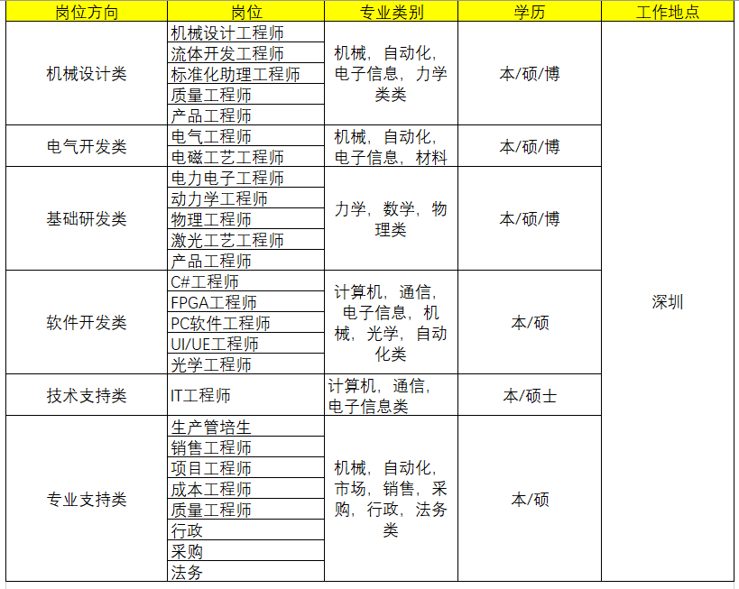

三、培养与发展
- 一至三年完整培训体系、一对一导师带教、完善的职业发展双通道及晋升机制；
- 针对优秀管培生提供快速晋升通道，三年进入公司中层。
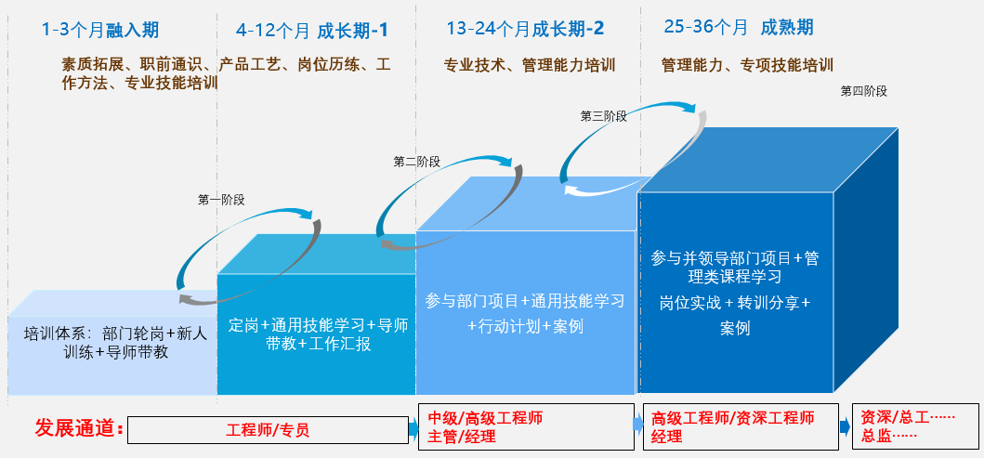
四、薪资福利
年薪：优秀毕业生可达20W+
福利：基础保障：五险一金；
人才激励：13薪、项目奖、年终奖、核心员工股权激励；
餐饮住宿：餐补、员工公寓；
运动休闲：健身、篮球、羽毛球、足球等社团活动；
更多福利等你解锁！
五、招聘流程
简历投递（参加宣讲会）--简历初筛--线上面试--offer发放--签约
【应聘方式】
PC端：hymson.zhiye.com
校招邮箱：campus@hymson.com
快捷网申及了解更多资讯请扫描以下二维码：
校招微信群
移动端网申入口

